Kedves Versenyző! A versenyben a feladatlapon szereplő eljárásneveket használd! A programjaidat a munka végeztével lemezre kell mentened a versenybizottság által adott kód szerint.
Ha nem tudsz eljárásokat írni, akkor az egyes részfeladatokat jól elkülönítetten utasítássorozatként írd meg és mentsd lemezre! Ebben az esetben a rajzokat is mentsd el! Ekkor azonban csak a pontszám egy részét kaphatod meg.
1. feladat: Összerakó (23 pont)
Készítsd el az ábrákon látható alakzatokat úgy, hogy a méretüket is változtatni lehessen! Figyeld meg, hogy a csatlakozások rendre szabályos háromszögek, négyzetek, szabályos öt- és hatszögek. Ha tudod, színezd is ki a rajzodat: a pálcikák kék, a végük pedig piros színű legyen!
Példa:
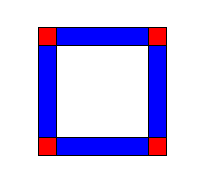 | 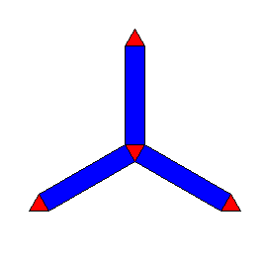 | 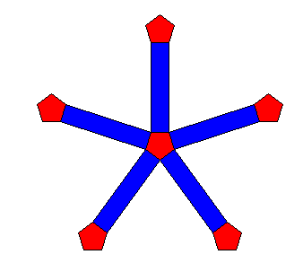 | 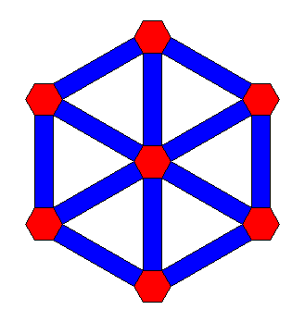
Négyszög 100 | Háromszög 100 | Ötszög 100 | Hatszög 100
2. feladat: Kocka (22 pont)
Készíts Logo eljárást (kocka :n), amely kirajzol egy 100-100-as méretű dobókockát, amelyen a :n szám látható az ábrának megfelelően!
Példa:
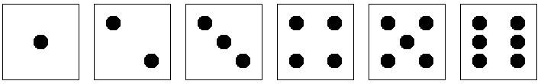
kocka 1 kocka 2 kocka 3 kocka 4 kocka 5 kocka 6
3. feladat: Padló (30 pont)
Egy padló 30x30-as méretű csíkozott négyzetekből épül fel. Készítsd el a megrajzolásához szükséges Logo eljárásokat!
függőleges: a négyzetet függőlegesen harmadolja két vonal.
vízszintes: a négyzetet vízszintesen harmadolja két vonal.
sorf :m: egymás mellé elhelyezett :m darab négyzet, a páratlan sorszámúak függőleges, a páros sorszámúak pedig vízszintes csíkozásúak.
sorv :m: egymás mellé elhelyezett :m darab négyzet, a páratlan sorszámúak vízszintes, a páros sorszámúak pedig függőleges csíkozásúak.
Példa:
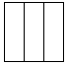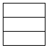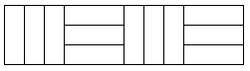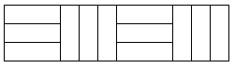
függőleges vízszintes sorf 4 sorv 4
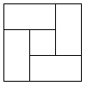
mozaik :n :m: egymás fölé elhelyezett :n darab sor, a páratlan sorszámúak függőleges, a páros sorszámúak pedig vízszintes csíkozású négyzedttel kezdődnek.
padló :n :m: a mintának megfelelően egymás végébe elhelyezett 4 darab mozaik:
Példa:
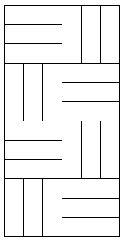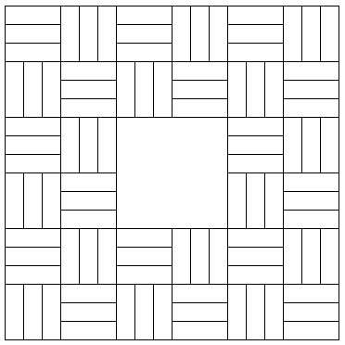
mozaik 4 2 padló 4 2
Elérhető összpontszám: 75 pont + 25 pont az 1. fordulóból

